Fonade

Estudio de Mercado Potenciales interesados en conseción de hotel

Presentada a:
Judy Munar Pereira
Gerente Convenio de Banca de Inversión
jmunar@fonade.gov.co
5940407 ext 2949 - 3003879995

Presentada por: | Revisada por:
Ana María García Arango | Felipe Bolívar Arango
Directora de Estudios | Director de Mercadeo
agarcia@cnccol.com | fbolivar@cnccol.com
(57) 1 3394888 Ext. 2217 - 3113005667 | (57) 1 3394888 Ext. 2207 - 3132264713

Bogotá, 06 de agosto de 2013

 | 1.Contexto | 2.Objetivos | 3.Solución | 4.Anexos | 5.Comercial

investigación + conversación = acción

El Centro Nacional de Consultoría es una firma de investigación y consultoría, centrada en la creación de valor a través de la escucha generosa de sus necesidades, el estudio cuidadoso de sus problemas y el desarrollo de soluciones comercialmente viables que les garanticen el progreso.
El Centro se compromete con un nuevo liderazgo de servicio construido sobre cuatro dimensiones: el sentido de realidad, la ética, la visión y el coraje para hacer siempre la tarea.

 | 1.Contexto | 2.Objetivos | 3.Solución | 4.Anexos | 5.Comercial

CONTEXTO
Fonade se encuentra estructurando la concesión de un hotel y quiere realizar un estudio de mercado que le permita conocer el interés de los potenciales interesados

 | 1.Contexto | 2.Objetivos | 3.Solución | 4.Anexos | 5.Comercial

OBJETIVOS

GENERAL:
Realizar un estudio de mercado que permita conocer el interés de los potenciales interesados en la concesión de un hotel

ESPECIFICOS:

 | 1.Contexto | 2.Objetivos | 3.Solución | 4.Anexos | 5.Comercial

METODOLOGIAS
Para cumplir con el objetivo propuesto, se propone realizar entrevistas telefónicas a los 20 clientes solicitados por Fonade. Se entrevistará a los gerentes corporativos o gerentes financieros

Título:
Metodología: | Entrevistas Telefónicas
Segmento: | Gerentes corporativos o financieros en 20 empresas seleccionadas por Fonade
Universo: | 20
Muestra: | 20
Error muestral: | 22%

 | 1.Contexto | 2.Objetivos | 3.Solución | 4.Anexos | 5.Comercial

CALENDARIO
Actividades | Responsable | 1 | 2 | 3 | 4 | 5 | 6 | 7 | 8 | 9
Reuniones para ajustar objetivos, tiempos y otros | CNC-Cliente
Entrega de materiales para el desarrollo del estudio | Cliente
Elaboración de instrumentos de recolección | CNC-Cliente
Aprobación De Instrumento de recolección y aprobación de análisis específicos a desarrollar | CNC-Cliente
Recolección de la información | CNC
Procesamiento y análisis | CNC
Entrega de resultados informes y otros | CNC

Procesamiento y análisis incluye los procesos de elaboración de programas de captura, digitación de la información, crítica y codificación de preguntas abiertas, generación de tabulados y otros análisis estadísticos que se consideren convenientes.
Ruta Crítica:
La ruta crítica es la secuencia de los elementos terminales del proyecto que determinan el tiempo en el que es posible completar el proyecto. La duración de la ruta crítica determina la duración del proyecto entero. Cualquier retraso en un elemento de la ruta crítica afecta la fecha de terminación planeada. Los pasos de la ruta crítica son los siguientes:
- El proceso de planeación en donde se elaboran los formularios, las bases de datos y se revisan los objetivos del proyecto.
- Una vez aprobados los formularios y guías (todos), las bases de datos, listados y sus muestras se realiza el entrenamiento a encuestadores y se prueban en campo dando inicio a la etapa de recolección de la información (Trabajo de Campo).
- Simultáneamente se elaboran los programas de captura y procesamiento, se critican, codifican y digitan las encuestas, a medida que se va realizando el trabajo de campo.
- Una vez terminado la recolección y de digitar todas las encuestas se inicia el procesamiento, generando tablas de tabulación. Por último, con ellas se analizan los resultados y graficados en una presentación de ppt.

 | 1.Contexto | 2.Objetivos | 3.Solución | 4.Anexos | 5.Comercial

EQUIPO DE TRABAJO
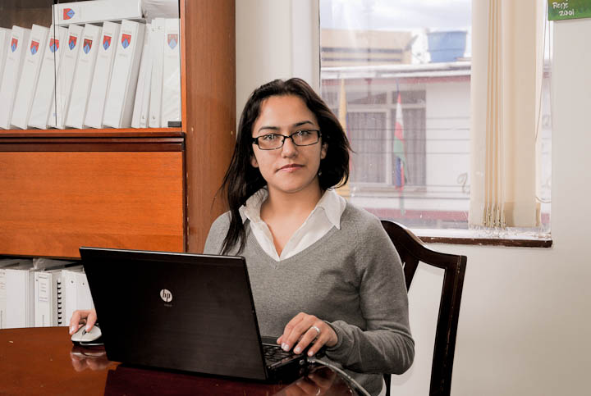
Ana María García Arango
Director del Estudio
Economista con especialización en Finanzas Corporativas y 5 años liderando investigaciones orientadas a medir la lealtad y relaciones con grupos de interés. Ha tenido a su cargo la implementación de las metodologías desarrolladas por Walker Information Global Network, de la cual el Centro Nacional de Consultoría es representante exclusivo para Colombia, y ha dirigido cuentas como Banco de Occidente, Redeban Multicolor, empresas del Grupo Carvajal, Acepalma, Amarey Nova Medical y empresas del Grupo Manuelita.
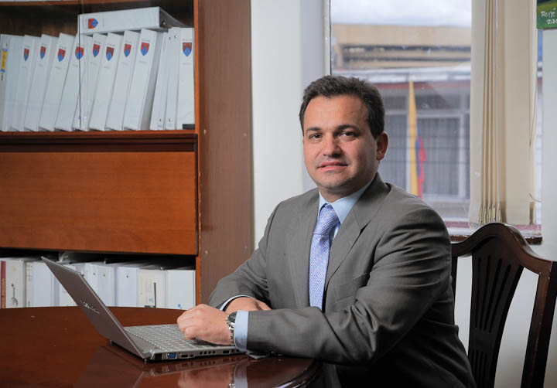
René Lemoine, MBA
Asesor Técnico
René Lemoine es un investigador ampliamente reconocido por su efectividad para evaluar y alinear la estrategia de las empresas con sus servicios y productos, con el fin de incrementar la lealtad de sus clientes y demás grupos implicados (Stakeholders). Es ingeniero mecánico de la Universidad de Los Andes, con un MBA del INALDE.

 | 1.Contexto | 2.Objetivos | 3.Solución | 4.Anexos | 5.Comercial

INVERSIÓN
No. | Descripción | Cantidad | Valor Unit. | Valor Total
1 | Dirección de estudios | 1 | $ 5,000,000 | $ 5,000,000
2 | Entrevistas Telefónicas - Gerentes corporativos o financieros en 20 empresas seleccionadas por Fonade | 20 | $ 105,000 | $ 2,100,000
 | Subtotal |  |  | $ 7,100,000
 | IVA |  |  | $ 1,136,000
 | TOTAL |  |  | $ 8,236,000

Forma pago:
50% con la aprobación de la propuesta y 50% con la entrega final.
Validez de la propuesta:
La propuesta tiene a validez de 60
días calendario desde la fecha de presentación.

 | 1.Contexto | 2.Objetivos | 3.Solución | 4.Anexos | 5.Comercial

PRODUCTOS
Los productos se entregan con base a la cobertura y alcance que se mencionan en la presente propuesta. Los productos se entregan en medio magnético en el formato original en que se realizan, se entregarán:
- Tabulados o tablas de salida en el programa original
- Informe (1 con los hallazgos que lo apoyen)
- 1 presentación

 | 1.Contexto | 2.Objetivos | 3.Solución | 4.Anexos | 5.Comercial

CONTROL DE CALIDAD
El Centro Nacional de Consultoría:
- Declara que cuenta con los recursos humanos, científicos y técnicos necesarios para llevar a cabo de manera exitosa el proyecto descrito en la presente propuesta. (Norma 20252, numeral 4.1.1)
- Está certificado en las normas ISO 9001:2008 e ISO 20252:2006 por la firma SGS. La propuesta que se presenta atiende los lineamientos establecidos en estas normas. (Norma 20252 numeral 4.1.3.9)
- Se adhiere al Código Internacional CCI/ESOMAR de Prácticas Legales en Materia de Investigación de Mercados, Social y de Opinión. (Norma 20252 numeral 4.1.3.8).
- Incorporará personal externo de reconocida idoneidad en la etapa del estudio que lo requiera, si se considera necesario para el éxito del estudio. (Norma 20252 numeral 4.1.3.7)
- Guardará la información recogida por un período de 12 meses y copia magnética de informes finales por 24 meses. (A solicitud del cliente los tiempos se ajustarían) (Norma 20252 numeral 4.9.2 Retención).
- Cuenta con la Vicepresidencia Administrativa y de Calidad abierta a oír en todo momento cualquier observación que pueda mejorar nuestro servicio.
- Cuidará que la identidad de los informantes no sea conocida. Si por razones del estudio se requiriere, se pedirá al entrevistado su consentimiento para suministrarla. (Norma 20252 numeral 4.3.4 Observación y Comprobación de la recogida de datos).
- Confirma que los participantes de sesiones de grupo no hayan asistido durante los seis meses anteriores a la fecha de la sesión. (Norma 20252 numeral 4.1.3.3 Muestreo y Ponderación).
- Se permitirá la observación del trabajo campo siempre y cuando no se afecte la calidad del estudio, caso en el cual se informará al entrevistado que está siendo observado. (Norma 20252 numeral 4.3.4 Observación y Comprobación de la recogida de datos).
- Se reserva la entrega de grabaciones y transcripciones como mecanismo para cuidar la identidad de los informantes, de ser necesarias como producto del estudio es necesario acordarlo con el responsable de la presentación de la presente propuesta. (Norma 20252 numeral 4.3.4 Observación y Comprobación de la recogida de datos).
- En caso de cambio durante la planeación o ejecución del estudio que se desfasen de lo cotizado en esta propuesta se convendrá modificaciones en tiempos o precios. Las actividades posteriores a la entrega de resultados se convendrán mutuamente. (Norma 20252 numeral 4.1.4 Precio)
- Si se requiere la traducción a otra lengua de documentos del estudio, entre las partes se acordarán los detalles técnicos para su entrega, revisión e inversión. (Norma 20252 numeral 4.4.2 Traducción de cuestionarios y guías de discusión o cualquier otro documento relacionado con el proyecto).
- Si se requiere mayor precisión o aclaración en las especificaciones técnicas o de otros aspectos que influencian el costo de la presente propuesta comunicar la solicitud de información al Centro Nacional de Consultoría. (Norma 20252 numeral 4.1.1 Respuesta a las solicitudes de investigación - Generalidades).

